臺中市北屯區北屯國民小學106學年度第1學期「親師座談會」宣導事項
一、教務處
(一)學校行事簡曆
本學期學校行事簡曆已發放給各班學生，另學校網頁(http://www.ptes.tc.edu.tw)
上方家長專區中也可下載瀏覽。
(二)學生成績評量
- 學生各學習領域成績評量方式請參閱各班導師發放之「臺中市北屯國小106學年度學習領域成績評量方式通知書」。
- 學生學習領域畢業成績以各學期學習領域之成績計算，其中成績比例為一年級上下學期、二年級上下學期、三年級上下學期、四年級上下學期各佔2.5%，五年級上下學期、六年級上下學期各佔 20%。
(三)閱讀~活化孩子的生命學習
- 閱讀小博士獎狀申請：凡①完成20篇閱讀報告的學生，或②完成圖書相關紀錄-大量閱讀單(低年級完成50本、中年級完成40本、高年級完成25本閱讀紀錄)，審核通過後，即可榮獲「閱讀小博士」獎狀一張。(每學期以申請2張為限)
- 線上閱讀小博士獎狀獎勵：每年8月1日起至隔年7月31日止，一年內於臺中市線上閱讀認證網站累積300分以上者，即可獲得「線上閱讀小博士」獎狀1張。(六年級4/30日結算)
- 北屯閱讀之星榮譽：集滿20張「閱讀小博士」或「線上閱讀小博士」獎狀，即可榮登本校閱讀最高榮譽「北屯閱讀之星」並可獲得與校長合影及圖書禮券獎勵。
- 愛閱家庭：每年依教育局愛閱家庭活動時間(約11月左右開始)，募集愛閱family親子每天共讀20分鐘，每月只完成25天以上的閱讀紀錄，並請家長簽名認證者，就算通過一關，完成教育局規定之關數者，可獲閱讀小達人獎狀。
(四)學生安全健康上網宣導
請家長多加運用「教育部全民資訊素養網」(https://isafe.moe.edu.tw/parents/）及「中小學網路素養與認知網站」(http://eteacher.edu.tw)，該網站均有提供有關子女電腦網路使用行為之管教建議，包括瞭解子女網路使用的情形、資訊倫理及相關法律問題之文章、影音短片及宣導手冊等相關資料，可以協助家長瞭解如何與孩子一同健康上網。
(五)學習資源
中小學生專屬學習資源網站~愛學網http://stv.moe.edu.tw/
均一教育平台https://www.junyiacademy.org/
因材網http://adaptive-learning.ntcu.edu.tw

二、學務處
(一)品德教育
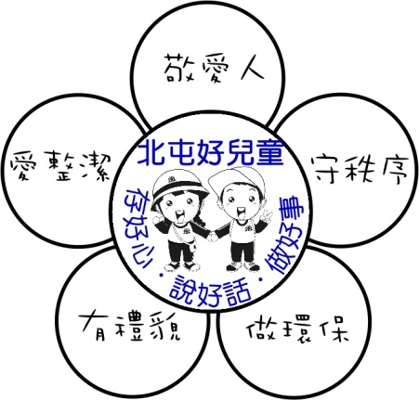
- 本校榮獲臺中市品德教育學校認證及校務評鑑學生學習面向特優榮譽，每月一主題品德核心價值及具體作法，持續落實生活教育，推動「誠實守信．好禮微笑」的品德教育活動，請家長配合學校共同推動。
- 北屯好兒童公約為學校推動養成學生良好品德之重要檢核指標，請家長配合學校指導學生養成良好生活習慣。
- 本校為獎勵學生好品德好行為，訂有學生榮譽制度，制度說明如下圖：
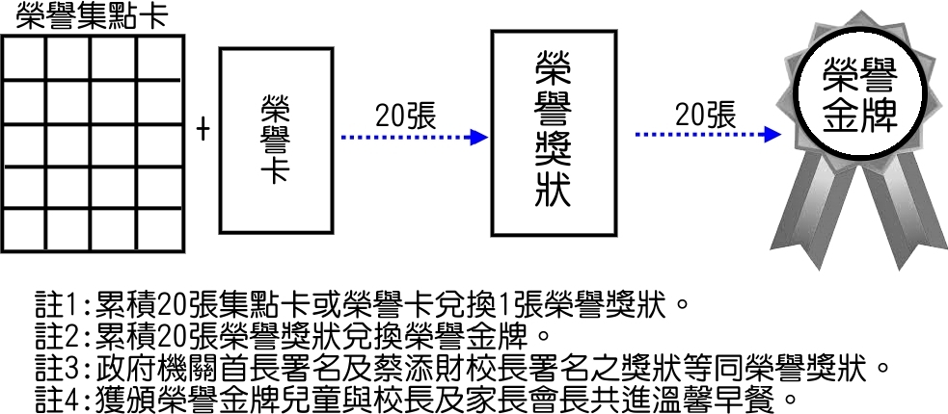
(二)生活教育與校園安全
- 準時上下學，孩子上學時間為7:20-7:40，切勿提早到校或遲到，以防意外事故發生。
- 請家長準時到學校接送孩子，如無法準時接送，請轉知孩子至警衛室等待。
- 孩子因事或生病未能到校，請務必向導師請假，或電請假專線2232-3730語音留言，返校後需補填假單，另三天(含)以上事病假請假需填寫申請單並檢附相關證明文件喔!
- 上課期間，因故需辦理中途離校，請家長填寫學生請假外出申請單，並須經導師簽章後送警衛室，警衛室確認後才會放行，另接送務必親自或委託親友接送，為維護學生安全，禁止自行步行回家。
- 非校園開放時間，家長有事欲進出學校，請先向警衛室登記。
- 為免影響孩子學習，上課期間學校禁止攜帶手機、ipad等電子設備至學校，若有私自攜帶並於在校時間使用，學校將暫為保管，放學後通知領回，如有特殊情形者，請家長向導師領取申請表填寫後送學務處。
- 學校為團體生活，請督促孩子服裝要依學校規定穿著，上學、放學均需配戴胸號名牌以利識別。穿著運動服或夏季制服時胸號牌請盡量用縫的，穿著便服時可用掛的。未配戴者將登記胸號，勸導輔導至改善。
- 天氣變化多端，請幫孩子準備一份輕便雨衣或雨傘，放在教室置物櫃，以備不時之需。
- 養成孩子睡前及放學前整理書包習慣，書包減重保護骨骼生長，且為維護學生安全，禁止學生放學後回學校拿作業。
- 請共同叮嚀孩子走廊不奔跑，玩遊戲器材時要正確使用，禁止做危險行為。
- 請叮嚀孩子要有禮貌，遇見師長、長輩要問好，常說請、謝謝、對不起。
(三)交通安全
- 早上7:20-7:50為學生上學及打掃時間，管制區內腳踏車、摩托車請勿騎到人行道上，請家長共同配合，以維護學童安全。
- 汽機車接送請勿停在轉入校門口小型駐車彎兩側轉角處。
- 汽機車接送，請縮短下車時間，避免校門口堵塞。
- 騎機車接送孩子，勿逆向行駛，並請配戴安全帽，以維護自身安全。
- 為維護孩子安全，學校禁止學生騎自行車上學。
- 學生上學放學出入口只有開放校門口及西側門(國校巷及北興街交叉口)，其餘為車道出入口，不開放學生行人出入，請家長配合。
- 放學請家長在學校人行道家長接送區等候，請勿聚集在校門口。
- 品德教育是學校強調的重點教育，請和我們一起來教育孩子，做個有禮貌、守秩序的孩子，遇見導護老師、警衛伯伯、愛心媽媽等為我們服務的人要打招呼說謝謝！叮嚀孩子遵守團體紀律，放學聽從路隊長的指揮，路隊要排好，勿邊走邊玩，避免危險。
(四) 友善校園-尊重別人．愛護自己
- 學校是一個團體生活及學習的場所，孩子間常因嘻鬧或遊戲，難免有一些肢體接觸行為，學校本著教育及輔導學生，平時若有疑似狀況，就一定要跟老師報告，由老師來處理，提早預防與導正，避免衍生成霸凌行為。
- 請叮嚀孩子勿隨便碰觸別人身體，尤其是遊戲過程中，往往在嘻戲中常會造成誤會或吵架，若有造成自己身體或心理之不適，一定要勇於表達說：我不喜歡，並離開現場，報告老師。
(五) 健康促進-孩子的健康需靠家長來照顧~健康才是一切的基礎
【視力保健】
- 請注意孩子在家裡看電視、打電腦，應有所節制管控，且注意其視力保健。
      - 讀書環境要注意：光線要充足，燈光不閃爍，避免直接刺激眼睛。
- 閱讀習慣要養成：看書寫字保持35公分以上的距離，遵守30分鐘的近距離用眼，宜休息10分鐘（3010原則）。

- 執筆坐姿要正確：坐端正，腰打直，身體的背部與臀部靠著椅背，不可趴在桌上或躺在床上看書、畫圖、寫字或看電視。
- 眼睛休息常望遠：下課走向室外，選擇遠方六公尺以外的樹梢、山峰遠望三分鐘（十分鐘更佳），假日多安排接近大自然活動。
- 均衡飲食要做到：營養不偏食，多吃新鮮蔬果，補充維他命A（如胡蘿蔔、蛋黃、黃綠色蔬菜），維他命C（如綠色蔬菜、水果），維他命E（如堅果類及小麥胚芽等）。
- 定期複診有恆心：裸視視力不良學童，請至合格醫院就診並定期(每學期）追蹤，以降低高度近視的合併症發生。
- 高度近視問題已愈來愈嚴重，國民健康署調查，國小六年級學童近視比例已達66%，近視不像疾病，吃藥就會好，一但近視了就回復不去了，學校每學期都會進行視力檢查篩檢，若視力篩檢異常，健康中心會開立通知單，請家長務必配合帶小孩至眼科進一步診療，及早預防。
- 教育部推動每週在校運動150分鐘計畫(SH150)，期勉國小學生畢業前至少學會一項運動技能、養成規律運動的習慣且提高體適能中等比率，本校也將結合視力保健推動跳繩運動。另也請家長假日多帶孩子至戶外走走。
【口腔衛生】
- 請叮嚀孩子餐後及睡前潔牙，尤其早餐後一定要潔牙，中午在校用完餐配合潔牙歌播放進行潔牙，以保牙齒健康。
- 學校每週二進行氟水漱口一次，每次10cc，刷牙後使用效果更佳，含在口中用力漱動一分鐘，不須再用清水漱口，三十分鐘內不可飲水或進食，可改善牙齒琺瑯質的抗酸性。
【菸害防制】吸菸有害健康，請撥打免付費戒菸諮詢專線0800636363
- 本校校園內全面禁止吸菸。
- 菸害防制法第12條規定：未滿十八歲者及孕婦不得吸菸。父母、監護人或其他實際為照顧之人應禁止未滿十八歲者吸菸。
- 菸害防制法第13條規定：任何人不得供應菸品予未滿十八歲者。任何人不得強迫、引誘或以其他方式使孕婦吸菸。違反者，處新臺幣一萬元以上五萬元以下罰鍰。
【愛滋病防治】
- 愛滋病是什麼？
愛滋病（AIDS）又稱「後天免疫缺乏症候群」，人類在感染愛滋病毒後通常不會立刻發病，可能在感染後六個月甚至長達十年或更久才有症狀發生。這種病毒會使人類失去抵抗病原體的能力，甚至喪失生命。
- 愛滋病毒的三大傳染途徑
  - 性行為傳染：與感染愛滋病毒感染者發生口腔、肛門、陰道等方式之性交或其他體液交換時，均有受感染的可能。
  - 血液感染：(1)輸進或接觸被愛滋病毒污染的血液、血液製劑。(2)與感染愛滋病毒之靜脈藥癮者共同使用注射針頭、針筒。(3)接受愛滋病毒感染者之器官移植。
  - 母子垂直感染：嬰兒也會由其已感染病毒的母親在妊娠期、生產期、或因授乳而得到愛滋病毒。
- 感染愛滋病毒會有哪些症狀？
在台灣地區患者的症狀，根據臺大醫院的調查，以不明原因的發燒、腹瀉、體重減輕、咳嗽、喘氣、口腔念珠菌等感染最為常見。
- 何謂空窗期？期間會傳染嗎？
愛滋病毒感染後，需要經過一段時間血液才會產生愛滋病毒抗體，因此在感染後的早期，可能因抗體尚未產生，而檢驗結果呈陰性反應，此即為空窗期。一般而言，空窗期約是愛滋病毒感染後6-12週內，此期間，患者體內的病毒量最高且傳染力強。
- 愛滋病的預防方法：
- 要有忠實可靠的性伴侶，並正確、全程使用保險套，避免性交易或性服務
- 不要與人共用可能被血液污染的用具，如剃刀、刮鬍刀、牙刷或任何尖銳器械、穿刺工具。
- 使用拋棄式空針、針頭。
- 避免不必要之輸血或器官移植。
- 性病患者應儘速就醫。
- 當您的性伴侶無法提供安全性行為，又不願意做好愛滋病防範措施時，就應拒絕與其發生性行為。
【健康體位】五大核心概念：85210(落實85210、身體病痛等於0)
- 每天睡滿"8"小時：最好9點以前上床睡覺；而且睡前避免看電視、打電腦、玩電動聲光刺激大的活動，以免影響睡眠。
- 天天"5"蔬果：儘量選擇各種顏色蔬果，而且需要有自己一拳半大小的菜量與水果。
- 4電少於"2":電視、電動、電腦、電話(3C產品)每天少於2小時，眼睛獲得休息且多多到戶外曬太陽並作輕鬆望遠凝視。
- 每"1"天運動達到30分鐘：每週達210分鐘，最好做中、重度的活動，少坐在椅子上。
- 多喝"0"含糖飲料:每天喝白開水1500cc以上。
【疾病防治】
- 為預防腸病毒、流行性感冒、結核病的傳染，請家長督導學生做好個人衛生自主管理，若有發燒現象請戴上口罩並儘速就醫。
- 孩子生病時宜在家休養，不到補習班、安親班等人潮聚集地方。
- 腸病毒每年4月至9月流行期，幼兒常見的病毒目前為止尚無疫苗可預防。
- 正確勤洗手是最簡單有效的預防方法，加強學生落實洗手五步驟：濕、搓、沖、捧、擦。
- 加強學生落實洗手五時機:上廁所後、看病前後、吃東西前、跟小寶寶玩前、擤鼻涕後。
- 臺中市政府腸病毒通報及停課、停托要點規定：
托嬰中心、幼兒園、一至二年級之國民小學、收受國民小學二年級以下兒童之補習班及課後照顧服務中心（班），同一班級一星期內有二名以上（含）兒童經醫師臨床診斷為腸病毒、手足口病或疱疹性咽峽炎（均含疑似），應予停課停托；停課停托天數至少連續七日。
- 民眾如有腸病毒相關疑問，歡迎至疾管署全球資訊網(http://www.cdc.gov.tw)或撥打國內免付費疫情通報及關懷專線1922(或0800-001922)洽詢。
- 每週定期清除積水容器是預防登革熱最簡單、最根本的方法。清除登革熱孳生源4步驟：巡、倒、清、刷。
- 臺中市政府補助全校學生流感疫苗注射，訂於10月16日(一)辦理流感疫苗預防注射(含幼兒園)，屆時有相關施打意願同意書及健康告知書，請家長配合填寫。
(六) 環境教育-空污旗-讓全校師生更了解空氣品質
- 校門口花圃旁有懸掛空污旗喔!提醒社區民眾、家長、全校師生目前空氣品質。
- 空污旗分為5種顏色，綠色表示空氣品質良好；黃色代表普通；橘色是敏感，影響敏感族群健康；紅色是不良，影響所有師生健康；紫色是非常不良。
- 空氣品質指數落在橘色等級，有心臟、呼吸道及心血管疾病、孩童及老年人，建議減少體力消耗及戶外活動，必要外出應配戴口罩。具有氣喘者可能需增加使用吸入劑的頻率。
- 空氣品質指數落在紅色等級，一般民眾如有不適，應減少體力消耗及戶外活動；有心臟、呼吸道及心血管疾病、孩童及老年人，建議留在室內並減少體力消耗活動，必要外出應配戴口罩。具有氣喘者可能需增加使用吸入劑的頻率。
- 空氣品質指數為紫色等級，一般民眾應減少及避免戶外活動，外出應配戴口罩防護用具；學生應立即停止戶外活動，課程調整於室內進行。有心臟、呼吸道及心血管疾病、孩童及老年人應留在室內並減少體力消耗活動，必要外出應配戴口罩。具有氣喘者可能需增加使用吸入劑的頻率。

三、總務處
（一）為營造優質學習環境，學校已於開學前完成下列事項：
- 全面水塔清洗與校園消毒。
- 完成喬木植栽草皮修剪。
- 全校飲水機更換濾心與水質定期檢測(檢測合格，請安心飲用)。
- 教室桌椅與報修項目完成修繕。
- 本校設有電子圍籬，校園安全更有保障。
（二）為維護校園安全，學校消防、機電、電梯設備均定期巡檢、維護、申報。
（三）本學期學生代收代辦費繳費單發放及繳費期間為9/18(一)~9/28(四)。
（四）家長會第1次家長代表大會暨第1次家長委員會開會時間預定於9/27-10/3期間擇日召開，地點：明禮堂一樓會議室，歡迎大家踴躍參加。
（五）校園開放時間：
- 上課日：上午5時至7時、下午4：30分至7時。
- 國定假日及例假日：上午5時至8時、下午3時至7時。
- 寒、暑假：學校辦理學藝活動時，開放時間比照上課日辦理。
- 學校因施工、重大教學活動或其他特殊情形，場地開放確實有困難者，暫停開放(學校會於停止開放前公告)。
（六）本校教室配置圖，提供家長參考。
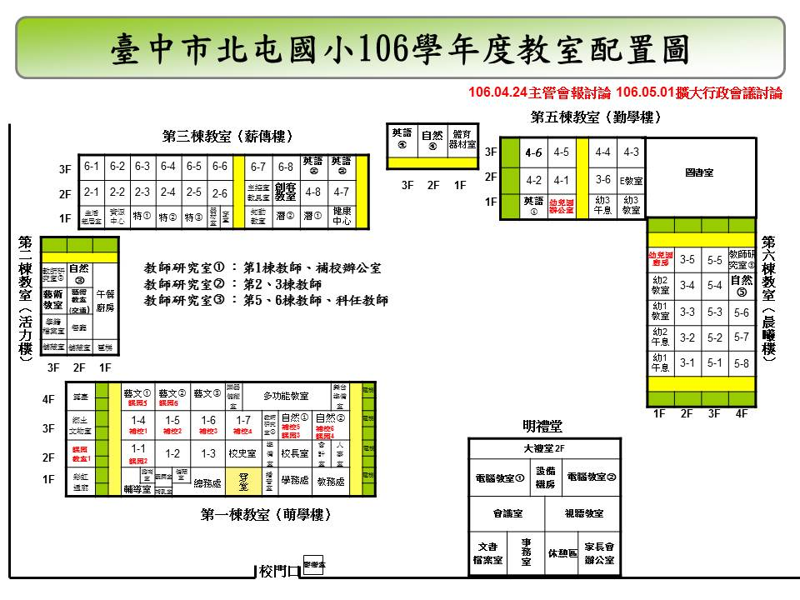
（八）學校電話：04-22332110（警衛室分機123） 學生請假專線：04-22323730
校長室700 教務處710 學務處720 總務處730 輔導室740 幼兒園900
四、輔導室
1.本校持續辦理補救教學方案，依據篩選測驗後的結果，於106年09月05日開課，以提升學生學力。
2.讓我們一起來杜絕暴力及性侵害犯罪，每個孩子都可以擁有快樂生活的權利，任何人不得危害其身心安全。
3.您得孩子寶貝需要您多陪他走一哩路，親愛的家長，請您能多利用時間陪陪孩子，聽聽孩子的聲音，提供親子共同學習和交流，常對孩子說好話：「我好愛你」、「做得好」、「你快要做到了」…等，尤其是在孩子完成功課或家事或有具體行為時，對孩子說鼓勵讚美的話，孩子會越來越好；並樹立良好的典範學習；營造和諧、溫馨美滿的家庭。
4.家事打卡一定讚，生活中令人有幸福感的畫面是孩子能參與家事，讓孩子在家中分擔部分家事，並完成自己的工作，如整理書桌、書包等，這是生活自理能力和責任養成的機會。
5. 家庭教育諮詢專線4128185 ，手機請撥02-4128185，服務時間為週一~週五上9:00-12:00、下午14:00-17:00、晚間18:00-21:00；週六上午9:00-12:00、下午14:00-17:00，相關訊息已張貼於每位學生聯絡簿。凡有家庭問題、婚姻溝通、性別交往、自我調適、親子關係、人際關係等溝通問題，歡迎多多利用家庭教育諮詢專線資源。
6. 當你生活上感到許多壓力，以下提供相關心理諮詢專線：
張老師 | 1980 | 家庭教育諮詢專線 | 4128185
生命線 | 1995 | 學生輔導中心專線 | 25200870
安心專線 | 0800-788-995 | 三十張犁婦女福利服務中心 | 04-24377155
天使專線 | 0800-555-911 | 北屯區四民衛生所預約專線 | 04-24211945
男性關懷專線 | 0800-013-999 | 北屯區軍功衛生所預約專線 | 04-22392638
7.身心障礙學生鑑定、資賦優異學生鑑定時程：
※國民中小學身心障礙學生鑑定初篩、鑑定工作於105年9月~11月辦理。
※國民小學一般智能資賦優異學生鑑定初、複選工作每年3-4月辦理。
※臺中市105學年度國中一般智能、數理及語文資優鑑定流程說明：
(1)今年採計國小六年級第一學期三科之兩次評量(期中考及期末考)，共6個成績或二科成績各自轉換為標準分數後加總，達全校六年級學生前15%者，即擁有參加資優鑑定的資格，畢業前國小審查報名資格，核定報名表待畢業入國中報到後再向國中輔導室報名。
國中一般智能資優 | 採用國語、數學及自然三科成績
國中數理資優 | 採用數學、自然二科成績
國中語文資優 | 採用國語、英語二科成績
(2)本學年六年級應屆畢業生入106學年國中資優鑑定標準，教育局主辦科室尚未公告。
8.親愛家長，您有親師間溝通的問題嗎？您有親子間教養問題嗎？請善用輔導室提供合作諮詢時間，由專業輔導老師、特教老師們為您服務，提供一起討論溝通平台，以提升親
子關係與情感，促進孩子心靈健康發展。
北屯國小輔導室（04）22332110轉740
台中教育大學 諮詢專線（04）22183392
國立彰化師範大學諮詢專線（04）7276297

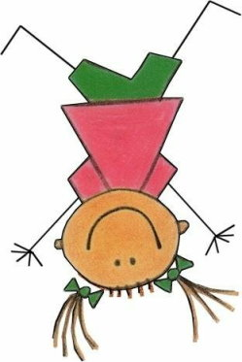
親子溝通 從小開始

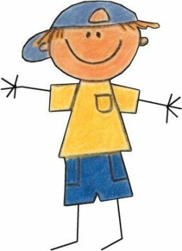
大手牽小手 親子路上快樂走

五、親職文章分享

徐薇 一個被羞辱的便當【親子天下 人物‧專題】
李岳霞採訪整理(親子天下雜誌31期)2012-01(2017-08更新)
台灣家喻戶曉的英文教學名師徐薇，曾經因為國中同學一句無心的話，嘲笑她的便當很「窮酸」，讓她從此謹言慎行，永遠不要說出惡意的話。
國中時，家裡很窮，我的便當常常只有白飯加半顆鹹鴨蛋（另外半顆在我妹的便當裡），或飯上鋪一層薄薄的肉鬆。但因為當時年紀還小，並不會對自己的家境感到自卑，也沒有意識到自己的便當很「窮酸」。
直到有一天，坐我隔壁的同學看了我的便當，露出嫌惡的表情，笑我怎麼每天都吃一樣的東西，還說：「我媽說肉鬆都是病死的豬肉做的！」她故意說得很大聲，好讓前後左右的同學都聽到，當時我真的覺得很丟臉。
我感覺到同學們突然安靜下來，大家的眼光都投到我和我的便當上。那句尖酸的話，和當時那種難堪的氣氛，讓我意識到自己的處境。而她說那句話的神情，到現在還深深烙印在我腦海裡。我含著淚把便當吃完。往後吃午飯，也都是拿便當蓋遮掩飯盒，不讓人看見。
這件事給我很大的啟示：不要當一個講話刻薄的人。我告訴自己，永遠不要忘記刻薄的話有多傷人，絕不要像那個同學那樣講話。雖說言者無心，但誰知道聽者的心情如何，即使沒有惡意，也不該傷人。

文章摘自：親子天下 人物‧專題https://www.parenting.com.tw/article/5030726-%E5%BE%90%E8%96%87%E3%80%80%E4%B8%80%E5%80%8B%E8%A2%AB%E7%BE%9E%E8%BE%B1%E7%9A%84%E4%BE%BF%E7%95%B6/

父母要言出必行和謹言慎行【展賦教養專欄】 趙介亭(綠豆粉圓爸) 2014-03-17
兩個關鍵成語，是優幼教養的核心準則：「言出必行、謹言慎行」。
簡單來說，就是說的愈少愈好，但說到就要做到。
傳統的教養模式，往往是說的很多、但真正做到的很少。
像是：「你再哭，我就叫警察把你抓走！」「你再吵，我們就回家囉！」這類的威脅與恐嚇，孩子或許第一次會被騙到，但第二次、第三次之後，孩子不但不再相信父母，父母還必須愈博愈大。
孩子不只從父母的語言來學習，最重要的學習管道，還是從父母的行為與反應。
當然偶爾的彈性是必須的，但要留意的，就是如果永遠都是彈性，孩子是無法辨別父母的底線與社會的規範的。
像是跨年夜、除夕夜，孩子可以和父母一起晚睡，但若每天的睡眠時間早晚不定，最後影響的還是孩子的生理時鐘、情緒、以及和父母的互動關係。
因此當孩子2歲後，就可以和孩子一起討論出每天的作息表（而不是大人自己決定）。
討論當中和孩子聊到大人的想法，然後以週為單位，隔週可以再討論有沒有調整的必要，但在當週就確實執行。
孩子有玩的需求，但不是無限制、無止盡的玩，時間的概念、生活的作息是需要父母協助孩子練習與建立的。
所以優幼談的是「瞭解兒童的發展需求」，這是整體的、普遍的、通用的，然後再回歸到家庭「讓孩子教你如何教他」，陪孩子練習在需求、需要、現實當中，找到平衡點。

文章摘自：展賦‧非學校
https://opengift.com.tw/2014/03/17/%E3%80%90%E5%B1%95%E8%B3%A6%E6%95%99%E9%A4%8A%E5%B0%88%E6%AC%84%E3%80%91%E8%B6%99%E4%BB%8B%E4%BA%AD%EF%BC%9A%E7%88%B6%E6%AF%8D%E8%A6%81%E8%A8%80%E5%87%BA%E5%BF%85%E8%A1%8C%E5%92%8C%E8%AC%B9%E8%A8%80/

